Техническое задание по устройству инженерных систем частного жилого дома площадью 230м2 по адресу: МО, Пушкинский район, с. Семеновское, АДНП Пестово Семеновское

Разделы:
1. Общие данные
2. ОВИК
3. ВК
4. Конструктив
5. Электроснабжение

Общие данные:
Частный дом выполняется по каркасной технологии на свайно-винтовом фундаменте.
Основная толщина стены достигается утеплителем толщиной 150мм и плотностью 60 кг/м3, - качестве основного утеплителя принять Isoroc ПП-60 ГОСТ 9573-2012
Основная толщина пола первого этажа достигается утеплителем толщиной 200мм и плотностью 40 кг/м3 - в качестве основного утеплителя принять Isoroc Изолайт-Л
Основная толщина кровли достигается утеплителем толщиной 200мм и плотностью не менее 30 кг/м3 - в качестве основного утеплителя принять Isoroc Ультралайт
Внутренние несущие стены(при наличии) – утеплитель Rockwool Акустик толщиной 150мм
Внутренние перегородки: средний слой - утеплитель Rockwool Акустик толщиной 50мм
Перекрытие между 1 и 2 этажами – использовать утеплитель Rockwool Акустик толщиной 100мм
Отделка стен снаружи дома– сайдинг, отделка стен и перегородок внутри преимущественно вагонка, в пом. Санузлов, постирочной и зоне кухни(фартук на стене) – керамическая плитка.
Отделка полов- в пом.101, 102, 105, 107,110, 109 и зона кухни по оси 4 в пом 108, 205 – керамогранит, остальные полы –паркетная доска.
В пом.110 предусмотреть гидроизоляцию и установку напольного трапа.
Окна -принять размеры окон по проекту АР с учетом фасадов, конструкция стеклопакета - 4M1-10-4M1-10-4M1, принять К сопротивления теплоппередаче 0, 47 м2 С/Вт. Материал рам окон – ПВХ, подоконники -ПВХ.
Кровля – металлическая с фальцевым соединением стальных листов.
На участке также расположена баня ориентировочной площади 4х6м,выполняемая из бруса.
Район строительства – Московская область, г. Дмитров
Водоснабжение дома и бани выполняется от скважины с глубиной водозабора 106м. Скважина обслуживает два дома – рассматриваемый дом, а также соседний дом площадью около 250м2.
Канализация предусматривается на базе станции биологической очистки стоков.
Отопление и горячее водоснабжение -на базе газового котла
Электроснабжение – от сетей поселка, выделенная мощность 15кВт.

1 этаж
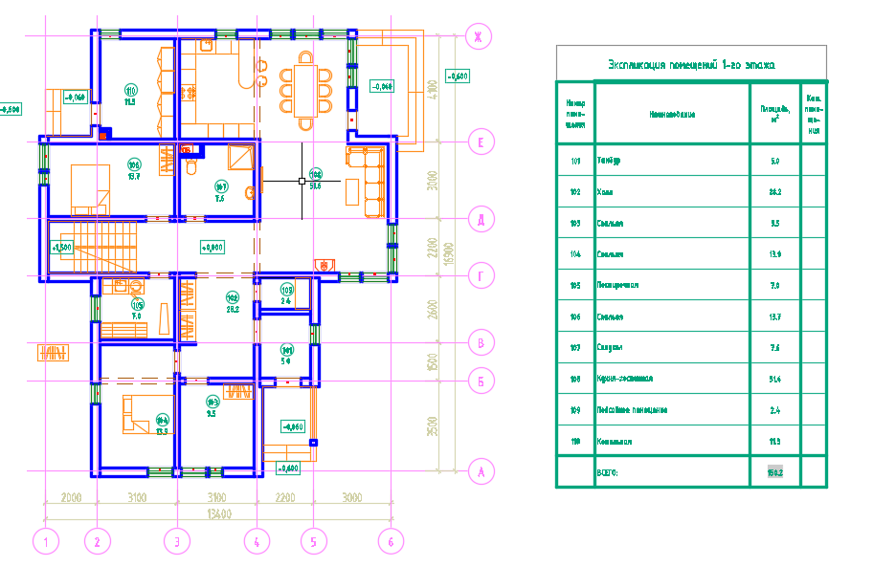
2 этаж
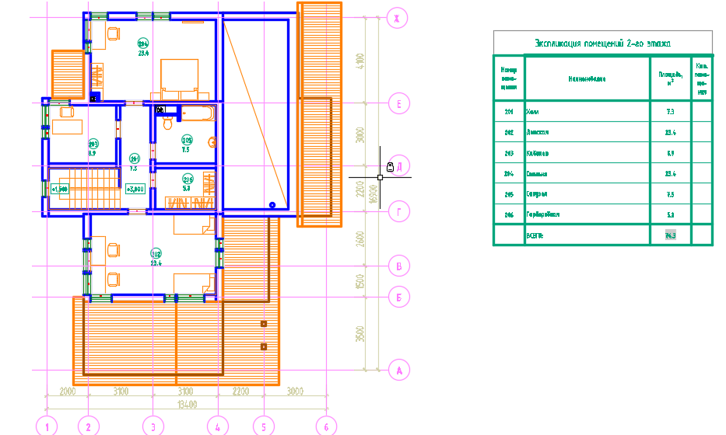

Визуализации
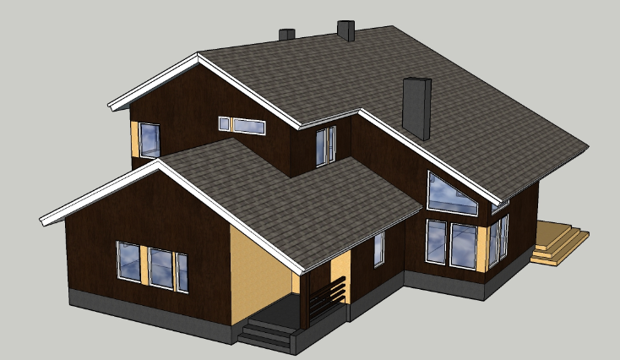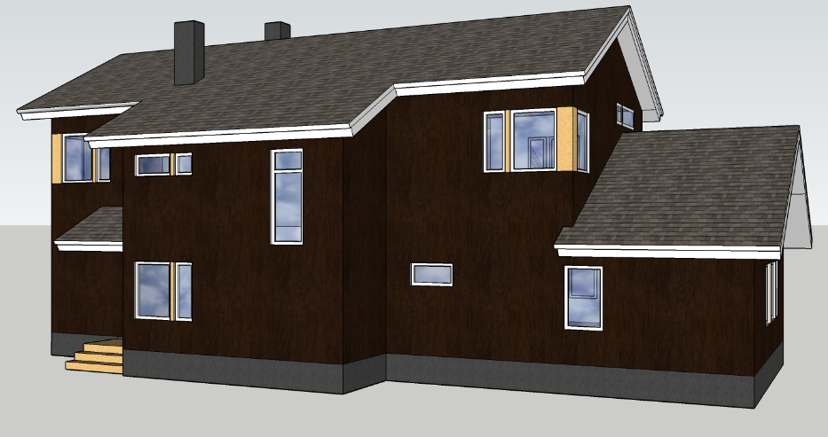

Раздел Отопление, вентиляции и кондиционирование
Исходные данные:
- планировка территории;
- планировки дома(1 и 2 этажи);
- фасады дома
- настоящее Задание;

Отопление жилого дома предусмотреть независимое водяное от газового одноконтурного котла.
Подогрев ГВС предусмотреть от отдельного бюджетного водяного нагревателя типа АОГВ производства РФ. В случае невозможности/ нерациональности использования отдельного АОГВ предусмотреть подогрев ГВС от одноконтурного котла. Выбор схемы обогрева ГВС согласовать в процессе проектирования.
Принять для подогрева ГВС 20кВт.
В проекте представить детальную принципиальную и аксонометрическую схемы обвязки оборудования отопления и ГВС. Дать локальные и полные спецификации котельной и системы отопления в целом.
Отопительные приборы - настенные стальные панельные радиаторы Royal Termo, с нижним подключением из пола(с использованием металлических трубок и мультифлекс блока на приборе).
В зоне двухсветного пространства в пом.108 предусмотреть радиаторы Гармония 2(производство КЗТО г. Кимры) с межосевой высотой 155мм. Подключение к приборам – из пола с использованием металлических трубок и мультифлекс блока(если применимо).
Для каждого отопительного прибора указать настройку клапана.
Высота настенных отопительных приборов во всех помещениях кроме 108 - не выше 300мм При этом отопительные приборы должны быть установлены под каждое окно или группу окон(кроме верхнего окна в осях 3-4/Б в пом.202),занимая около 60-85% длины окна/ группы окон. Для пом.110 можно использовать приборы высотой 500мм
В зоне кухни пом.108 отопительный прибор не предусматривать.
Разводку отопления выполнить полиэтиленовыми трубами Бирпекс в скрыто полу последовательной схемой без использования локальных коллекторов. Допускается общий сборный конвектор в котельной. По возможности предусмотреть один общий насос отопления на контуры радиаторов.
Все отопительные прибор оснастить терморегуляторами для управления теплоотдачей.
В качестве газового котла проанализировать оборудование производства РФ или бюджетного уровня из европейских стран. Важно чтобы предлагаемое оборудование было одобрено МОСОБЛГАЗом(в соответствии с рекомендациями на сайте). Необходима рекомендация проектировщика по производителям.
Запроектировать дымоходы для отопительного оборудования. Для организации дымохода выше уровня кровли в котельной(пом 110) предусмотрена шахта в оси 2/E. В проекте отразить схему и дымоходов с размерами, привязками и спецификацией элементов.
Запроектировать вентканалы с выводом выше уровня кровли из санузлов, постирочной и пом.котельной. Накрыть общим зонтом.
Предусмотреть установку локальных вентиляторов в указанных помещениях, кроме котельной, при входе в каналы на стенах. Управление -отдельным выключателем.
Отопление санузла 205 предусмотреть с использованием электрополотенцесушителей, на базе
http://www.sunerzha.com/productions/electric/products.php?IB=8&IS=2009&IM=R

В котельной запроектировать вентиляцию в соответствии с требованиями для данного помещения с естественным побуждением путем установки решеток в фасадах помещения.
Например
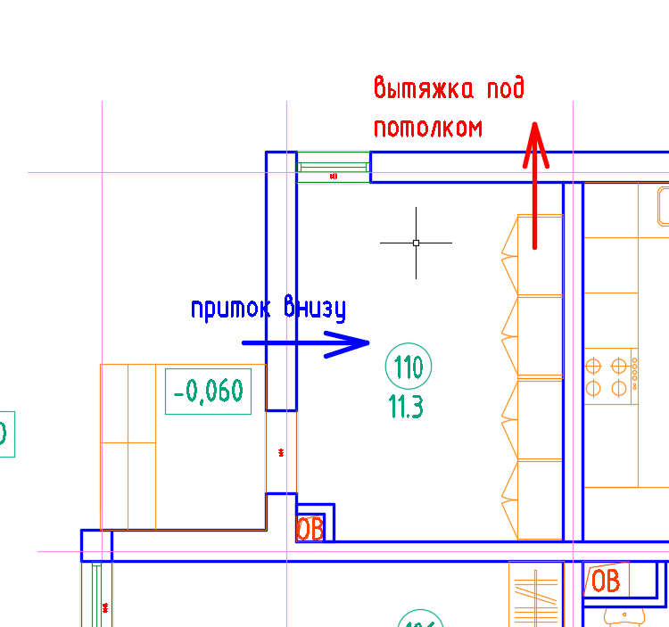
Запроектировать кондиционирование пом. 103, 104,106, 108 отдельной мультисплит системы, а пом. 202,203,204 и 205 с помощью отдельной мультисплит системы кондиционирования типа Dantex или аналога по стоимости. Внутренние блоки настенного типа. Расположение наружных блоков около фасадов в осях Ж-Е/1-3.
Прокладку медных труб выполнить в перекрытиях вышележащих этажей с опуском в блокам в стенах.
Расположение блоков должно исключать прямой воздушный поток на кровать или стол
Дренаж от внутренних блоков вывести в линии, которые опускаются в конструкции стен под пол первого этажа, собирается в горизональные линии и подключается к лежаку хоз.бытовой канализации(уточнить в процессе проектирования). Показать установку запахозапирающих устройств и при необходимости лючков для обслуживания.
В Пояснительной записке привести таблицу нагрузок и привести отдельный раздел с заданиями для смежных специалистов. В частности по электроснабжению привести мощности в отдельной таблице.

Раздел Водоснабжение и канализация
Исходные данные:
- планировка территории;
- планировки дома(1 и 2 этажи);
- анализ воды из скважины водоснабжения;
- информация по скважине;
- настоящее Задание;

Выполнить расчет водопотребления жилого дома, бани и нужд на полив территории с учетом имеющейся планировки участка и строений, а также с учетом использования скважины двумя домами примерно одинаковой площади. При необходимости запроектировать бак-аккумулятор требуемого размера. Запроектировать счетчик ХВС.
ГВС предусматривается только в границах дома и с помощью газового котла. Разделом ВК необходимо выдать задание на проектирование котельной в своей части. Граница работ раздела в части котельной – отражение труб ГВС от котла(условно). В санузлах дома при необходимости запроектировать водяной полотенцесушитель. Места установки согласовать отдельно. В бане ГВС предусмотреть с использованием электрического бойлера.
Запроектировать подачу холодной воды от скважины подземным способом. Выполнить проверку рабочего давления от скважинного насоса с учетом длины трассы от скважины до дома, системы водоподготовки и гидравлических потерь сетей дома. При необходимости запроектировать локальный повысительный насос.
Предусмотреть систему очистки воды в том числе и от железа на основе данных анализа воды из скважины.
Ввод ХВС и оборудование водоподготовки расположить в пом.110.
Запроектировать отдельный кран питьевой воды, расположив его на раковине, в зоне кухни(пом.108) от системы обратного осмоса производства PRIO(https://www.filter.ru/ ). По возможности подобрать комплект системы обратного осмоса без насоса(указать четко в спецификации). Также предусмотреть подвод воды и отвод стоков от посудомоечной машины на кухне.
Предусмотреть два поливочных крана для территории(садовых посадок) по периметру, согласно плану.
Предусмотреть кран ХВС в пом.110 для технических нужд.
В бане будет предусмотрена раковина, душевая кабина заводского исполнения и унитаз, ввиду отсутствия планировки на настоящий момент – показать подвод воды и отвод стоков условно.
В пом. 105 предусмотреть раковину и подвод воды для стиральной машины.
Предусмотреть точечный трап в пом.110.
В санузлах трап не предусматривать.
Расположение станции биологической очистки(СБО) стоков согласовать отдельно, на плане территории в настоящее время показана возможная зона ее установки. Предложить марку и модель СБО, оптимальную на взгляд специалиста.
Все наружные трассы ВК прокладывать на соответствующей глубине, исключающей возможности замерзания воды в трубопроводах и в соответствии со профильными СП. При необходимости выполнения защитных мероприятий(греющий кабель и тд – указать это в пояснительной записке).
Разводку внутренних трасс ХВС и ГВС выполнить трубами из пропилена соответствующего давления. Для труб ГВС теплоизоляцию не предусматривать. Предусмотреть последовательную схему разводки ХВС и ГВС. Арматура и другие материалы ВК -среднебюджетные.
Разводку канализации выполнить из ПВХ труб.
Наружные сети ВК выполнить наиболее рациональным с точки зрения бюджета материалами.
С учетом фасадов запроектировать ливнесток частного дома с указанием диаметров трубопроводов и лотков. Сброс воды – на грунт.

Раздел Конструктивные решения
Проект должен содержать все необходимые узлы, разрезы, составы конструкций пола, внешних и внутренних стен, кровли и других элементов с указанием слоем и их толщин, а также марки материалов, фрагменты и детали, элементные спецификации, что позволяет выполнить строительство дома в полном объеме.
Предусмотреть фундамент из винтовых свай, свайное поле, типы и размеры определить с учетом пятна застройки и грунтов на участке. Геология участка будет предоставлена по запросу. Также в качестве рекомендации будет дано свайное поле, рассчитанное изготовителем свай и монтажной организацией( https://helix-pro.ru/ )
Перед устройством свайного поля предусмотреть проектом выравнивание грунта, укладку геоткани и отсыпку слоем песка для создания сухого основания под домом. Связку свай выполнить металлическими балками. Подготовку участка также отразить в проекте
В качестве основной доски для каркаса использовать строганную доску.
В составе пирога наружных стен обязательно наличие воздушного зазора, ветрозащиты и пароизоляции. В нижней части сетку против грызунов.
При проектировании конструктива полов учесть что в составе пирога полов для помещений 110, 105,107 и 205 должна входить обмазочная гидроизоляция типа Флехендихт перед укладкой керамогранита.
Для помещения 205 в конструкции пола предусмотреть укладку греющего электрического кабеля в плиточный клей.
Запроектировать необходимые конструктивные чертежи для лестницы в осях Г-Д/1-2 на металлическом каркасе с отдельными деревянными ступенями, Примерный вид лестницы(для понимания):
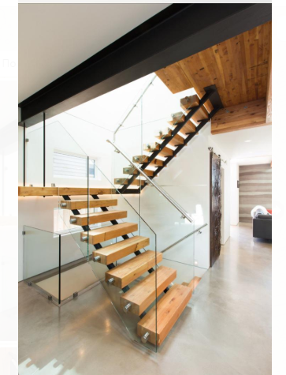

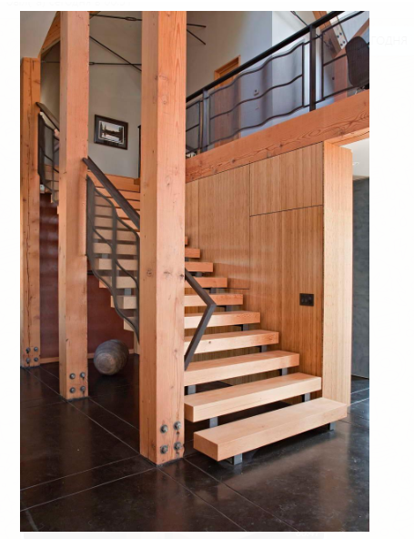
Описание лестницы: каркас лестницы из черного металла окрашенного в цвет по дизайну, ступени -отдельно стоящие деревянные ступени с зазором между собой. Толщина и размеры – определить конструктивным проектом. Ограждения -из черного металла минимального веса и толщины, но обеспечивающие требуемые жесткости.
Остальные лестницы(в пом 110 и 101) -деревянные с покрытием ДПК доской в цвет дизайна.

Типы отделки помещений принять согласно общим данным настоящего ТЗ.
В качестве щитового материала в обшивке стен и перегородок использовать плиты OSB-3.
Предполагается следующая разводка инженерных систем:
Разводка кабелей в металлических гофротрубах - в полу и в стенах(в том числе со сверлением стоек при необходимости.
Установка розеток – скрытая с использованием подрозетников диам 68мм и глубиной 45мм.
Разводка труб отопления -в полу
Разводка труб водоснабжения – в полу и в стенах при подводке к сантехприборам
Разводка труб канализации – на 1 этаже – под полом 1 -го этажа, на 2 этаже – в перекрытии пом 205.
Разводка труб кондиционирования(медные трубы) -в перекрытиях и стенах при опусках к внутренним блокам.
При необходимости – отразить усиление фанерой/ОСБ места установки отопительных приборов(приборы навесного типа)
Предусмотреть конструктивным проектов воздушный зазор в стенах для возможности разводки инженерных сетей со стороны помещений(требуется отдельное обсуждение с заказчиком).
Предусмотреть узлы по подоконникам, которые предполагаются из ПВХ стандартных размеров.
Предусмотреть вентиляционные отверстия в цокольной части дома(продыхи). Тип отделки цоколя – ПВХ панели.
При проектировании учесть проходки трубопроводов через пол первого этажа(трубопроводы канализации), а также вертикальные шахты и дымоходы. Все верхние части шахт и дымоходов – металлические.
Разводка труб отопления и водоснабжения предусматривается в полу для этого предусмотреть пространство около 80-100мм.
Требуется отразить узлы прохода инженерных систем внутри и вне дома(конструктивное оформление ввода трубы водопровода, выхода канализации из дома, ввод кабеля и газовой трубы и тд)
Чертежи инженерных систем могут быть предоставлены по запросу.

